**وزارة التربية والتعليم منطقة دبي التعليمية**

**الطالبة :....................**

..............

**مدرسة الليسيلي للتعليم الأساسي و الثانوي**

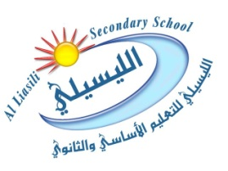

**المهارة : الربط - الملاحظة - التطبيق**



**نشاط صفي \ الكسب الطيب**

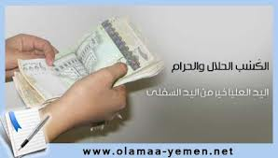

**السؤال الأول :**

**إلى ماذا يرشدنا الحديث الشريف ؟**

**..........................................................................................................**

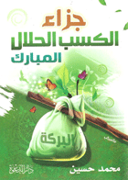**السؤال الثاني :**

**فسري المفردات التالية :**

**- الله طيب :..............................................................**

**- أشعث أغبر :............................................................**

**السؤال الثالث :**

**أستنتج الأمور التي تمنع من استجابة الدعاء :**

    

